# Oracle 18c Express Edition 설치 방법.

# <http://www.oracle.com> 오라클 홈페이지에 접속합니다.

상단 메뉴 기호를 클릭 후 우측 하단 Product Help에 Downloads를 클릭합니다.

또는 돋보기 버튼 클릭 후 Download를 클릭하시면 됩니다.

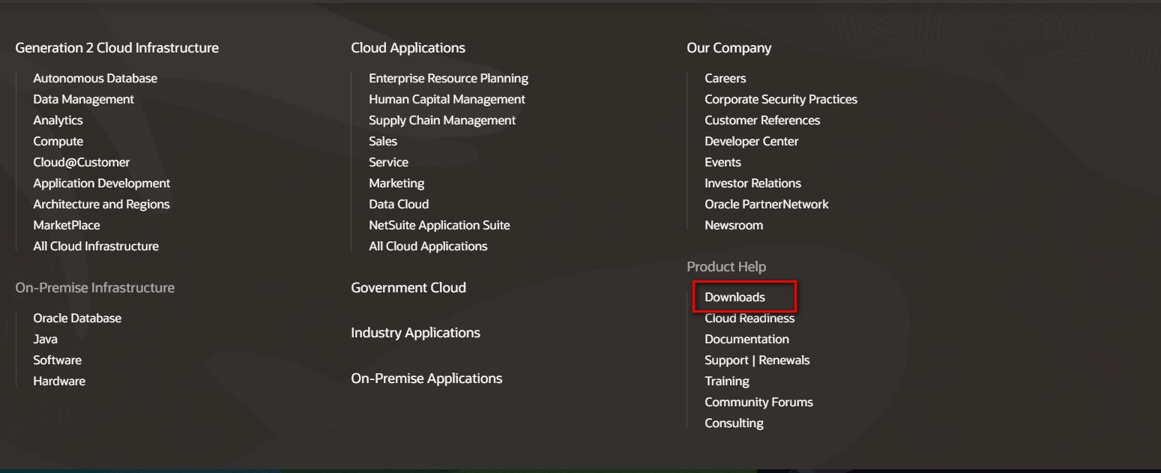

# Database 파트로 가서 Database 18c Express Edition을 클릭합니다.

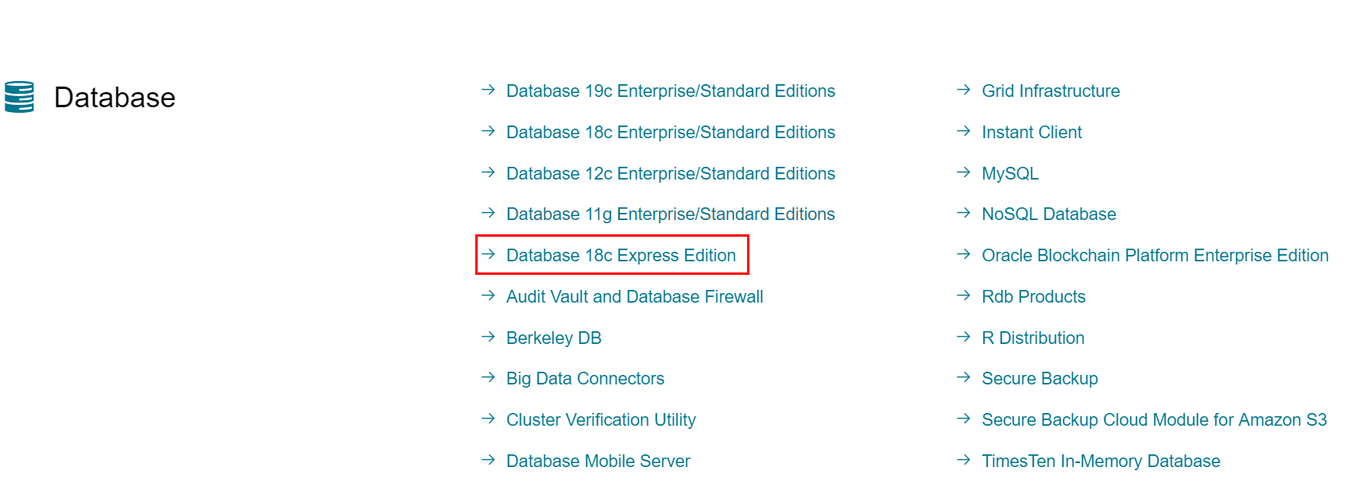

# 본인의 운영체제에 맞는 메뉴를 선택합니다.

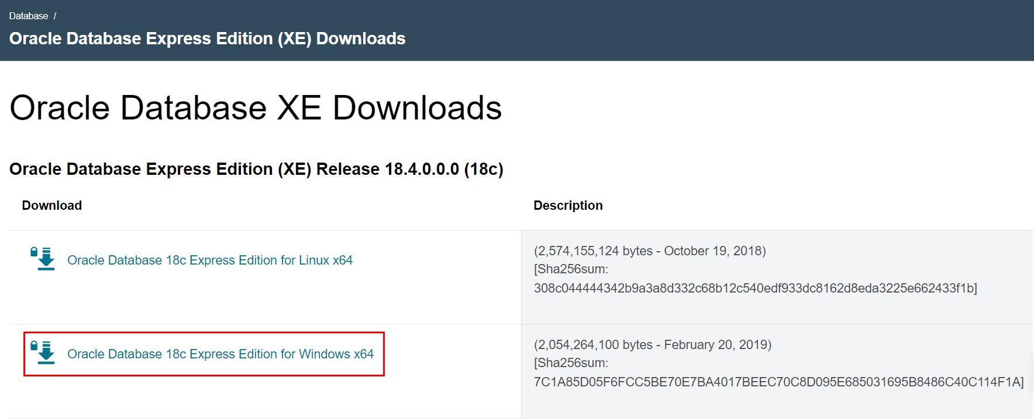

# 라이선스 동의 후 다운로드를 진행합니다.

로그인을 해야 정상 다운로드를 진행할 수 있습니다.

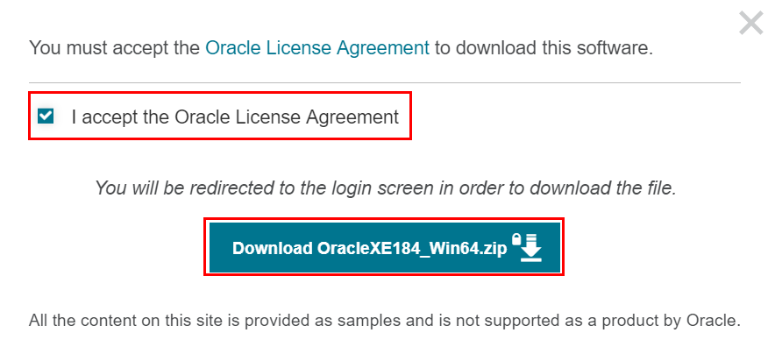

# 다운로드 받은 압축 파일의 압축을 풀어줍니다.

압축 해제한 폴더 내부에 Setup 파일을 눌러 설치를 진행합니다. (관리자 권한으로!!!!!!)

(setup이 실행되지 않으면 그 위의 설치파일을 눌러 실행합니다.)

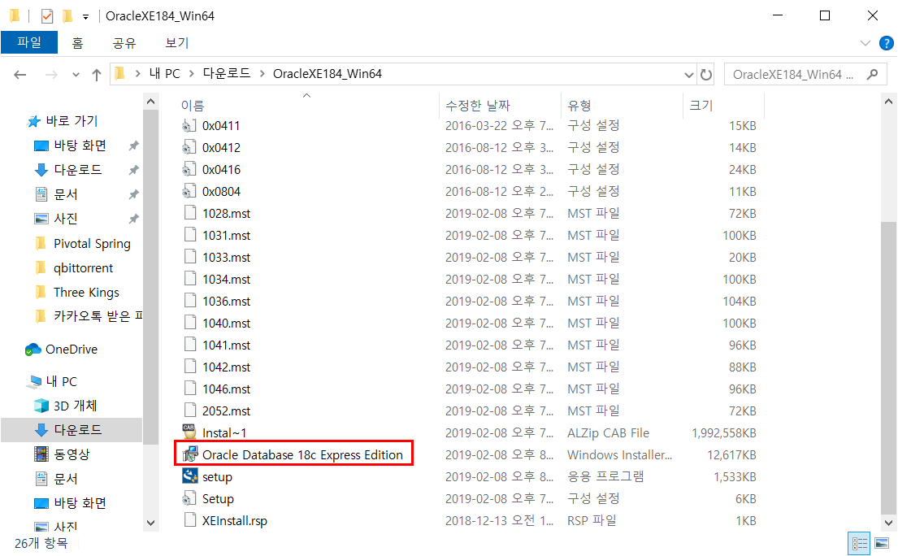

# 약관을 동의하고 진행합니다.

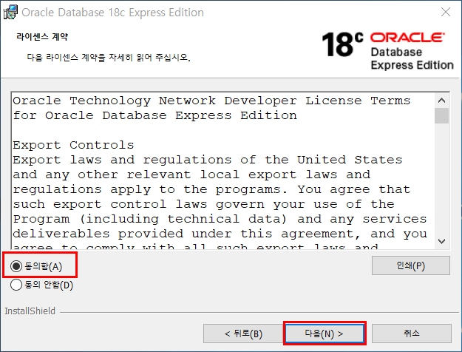

# 경로는 원하는 대로 변경이 가능하지만 기본으로 지정하는 경로로 설정하는 것을 권장합니다.

C드라이브에 app이라는 폴더가 생기고 그 내부에 설치가 진행됩니다.

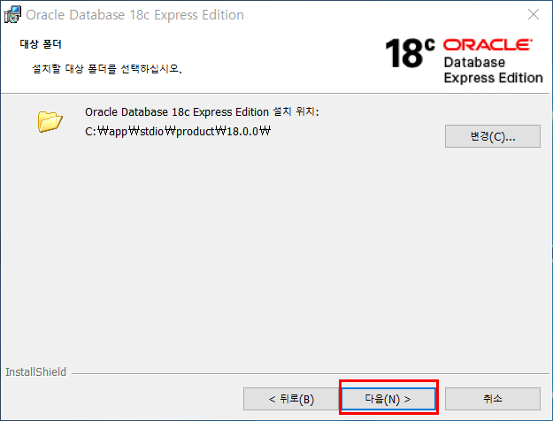

# 관리자 비밀번호를 지정합니다.

학원 컴퓨터 내에는 oracle로 지정하도록 약속되어 있습니다.

개인 컴퓨터에는 무엇으로 짓든 상관 없습니다.

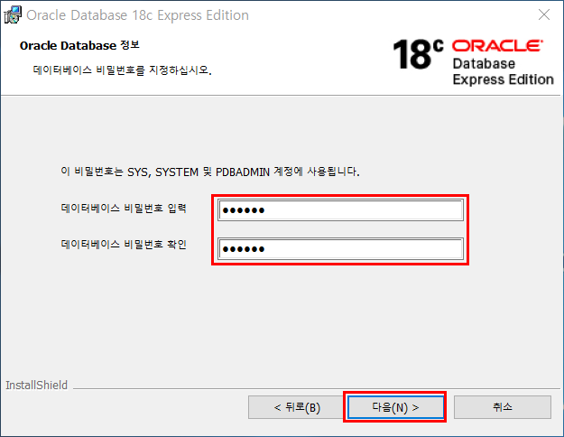

# 설치에 적용될 기본 정보들이 표시되는 곳입니다. 설치를 눌러 진행합니다.

설치는 컴퓨터 성능에 따라 차이가 날 수 있으므로 여유있게 진행해 주시면 되겠습니다.

대략 15 ~ 30분 정도의 시간을 소요합니다.

중간에 Windows 보안 경고가 뜬다면 엑세스 허용 버튼을 클릭하시면 됩니다.

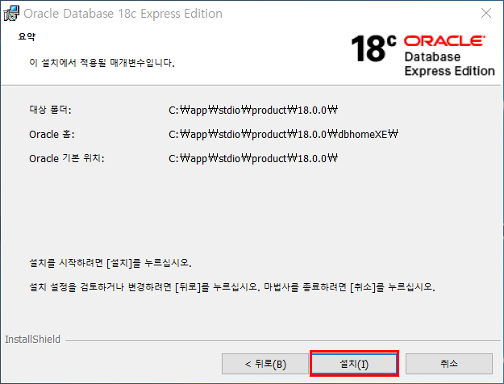

# 설치가 완료되면 데이터베이스 접속 정보를 확인할 수 있습니다.

기본 포트번호는 1521번이고 플러그 데이터베이스 이름은 XEPDB1 입니다.

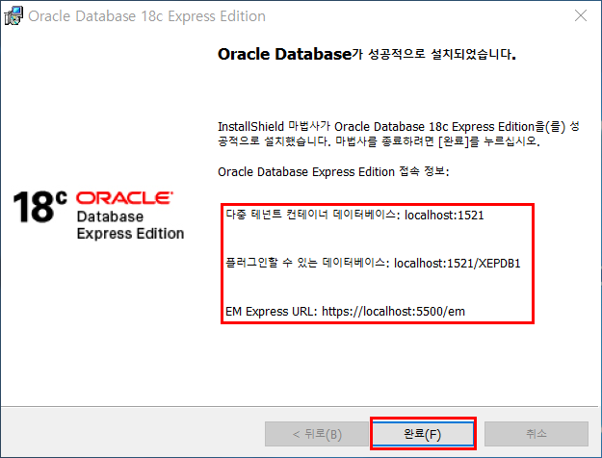

# 윈도우 키를 누르고 cmd를 실행시킨 후 sqlplus를 입력합니다.

제대로 설치가 진행되었다면 사용자명 입력 창이 뜹니다.

관리자 계정명은 system입니다. 비밀번호는 설치할 때 지정한 비밀번호를

입력하시면 됩니다.

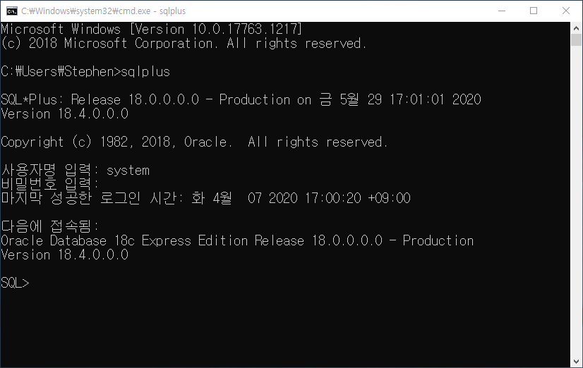

# Alter session set container=XEPDB1 은 세션 변경입니다.

12c 이후부터 메인 DB 내에 plugged DB를 여러 개 배치해 놓는 형식으로 구성되어 있는데,

그 중에 기본적으로 제공되는 PDB1을 사용하기 위해 세션을 변경하는 것입니다.

create user 명령을 통해 계정을 생성합니다.

앞이 계정명, 뒤가 비밀번호입니다.

Create session은 데이터베이스에 접근할 수 있는 권한을 뜻합니다.

Connect, resource 는 접속할 수 있는 권한과 기본적인 내부 자원(객체)들을

다룰 수 있는 권한입니다.

11c는 별도의 세션 변경을 하지 않으셔도 됩니다. (XEPDB1 생략)

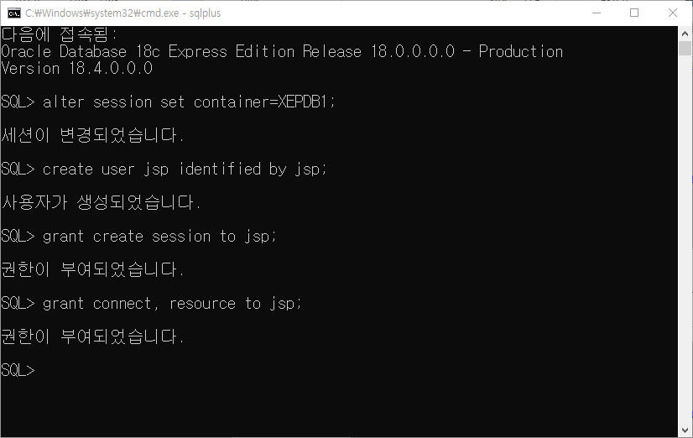

# 데이터베이스 내에 객체(table)을 생성하기 위해서는

tablespace에 대한 설정을 진행해야 합니다.

기본적으로 users라는 tablespace(테이블이 저장될 공간)이 제공되는데,

그 users의 사용량을 지정할 수 있습니다.

본 교안에서는 무제한으로 사용할 수 있게 지정합니다.

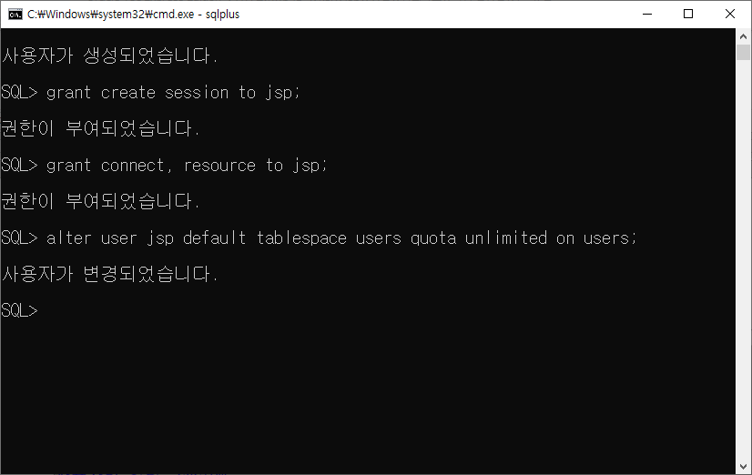

# SQL Developer 설치

Sqlplus 내에서도 데이터베이스 프로그래밍을 진행할 수 있지만 도스 창은 입문자에게 낯설고

원활한 작업을 수행하기에도 무리가 따르기 때문에, 친숙한 UI에서 작업할 수 있도록

개발 도구를 추가로 설치합니다.

Oracle 홈페이지에서 Download를 선택하신 후에 Developer Tools 항목에 있는

Sql Developer를 클릭합니다.

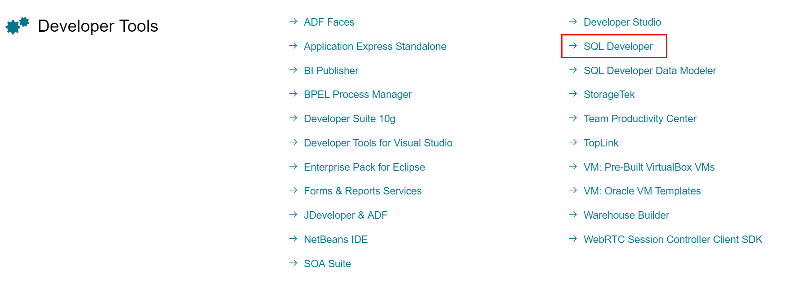

# 똑같이 운영체제에 맞는 다운로드를 선택합니다.

자바가 이미 설치되어 있다면 JDK8 Included를 걍 선택하세요. (없는 버전은 에러가 너무 많음)

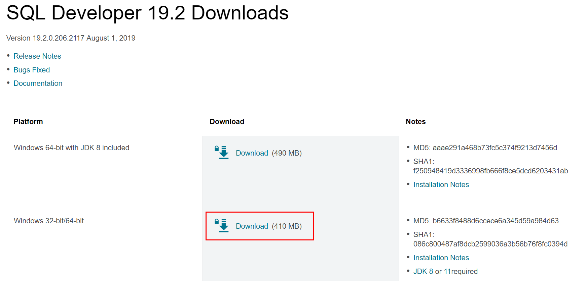

# 약관 동의 후 다운로드를 진행합니다.

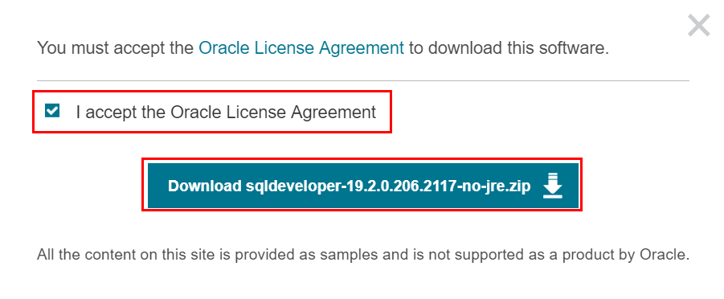

# sql developer는 별도의 설치를 하지 않습니다.

바로 sqldeveloper.exe 파일을 실행시키면 됩니다.

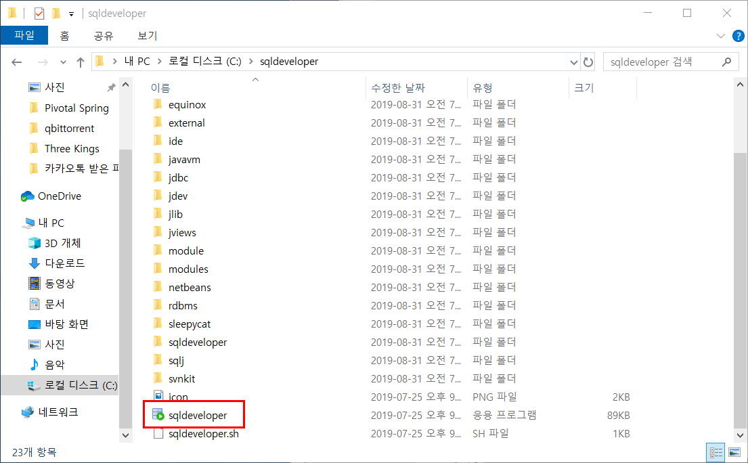

# 처음 실행을 시키면 JDK 설치 경로를 알려달라고 합니다.

JDK 설치 경로를 Browse 버튼을 눌러 찾아서 선택해 주시면 됩니다.

기본적으로 C드라이브 -> Program Files -> Java 폴더에 위치하고 있습니다.

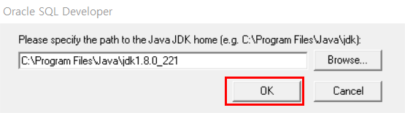

# 이전에 설치된 설정을 불러오겠냐는 창에서 아니오를 클릭하시면 됩니다.

만약 이전에 설치하신 적이 있고, 그 설정을 그대로 적용하고 싶다면 예를 누르시면 됩니다.

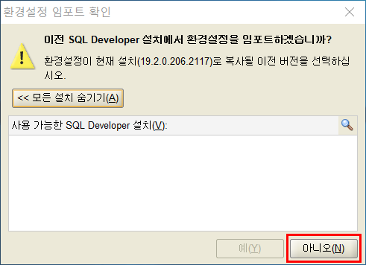

# 정상적으로 실행된 Sql Developer의 화면입니다.

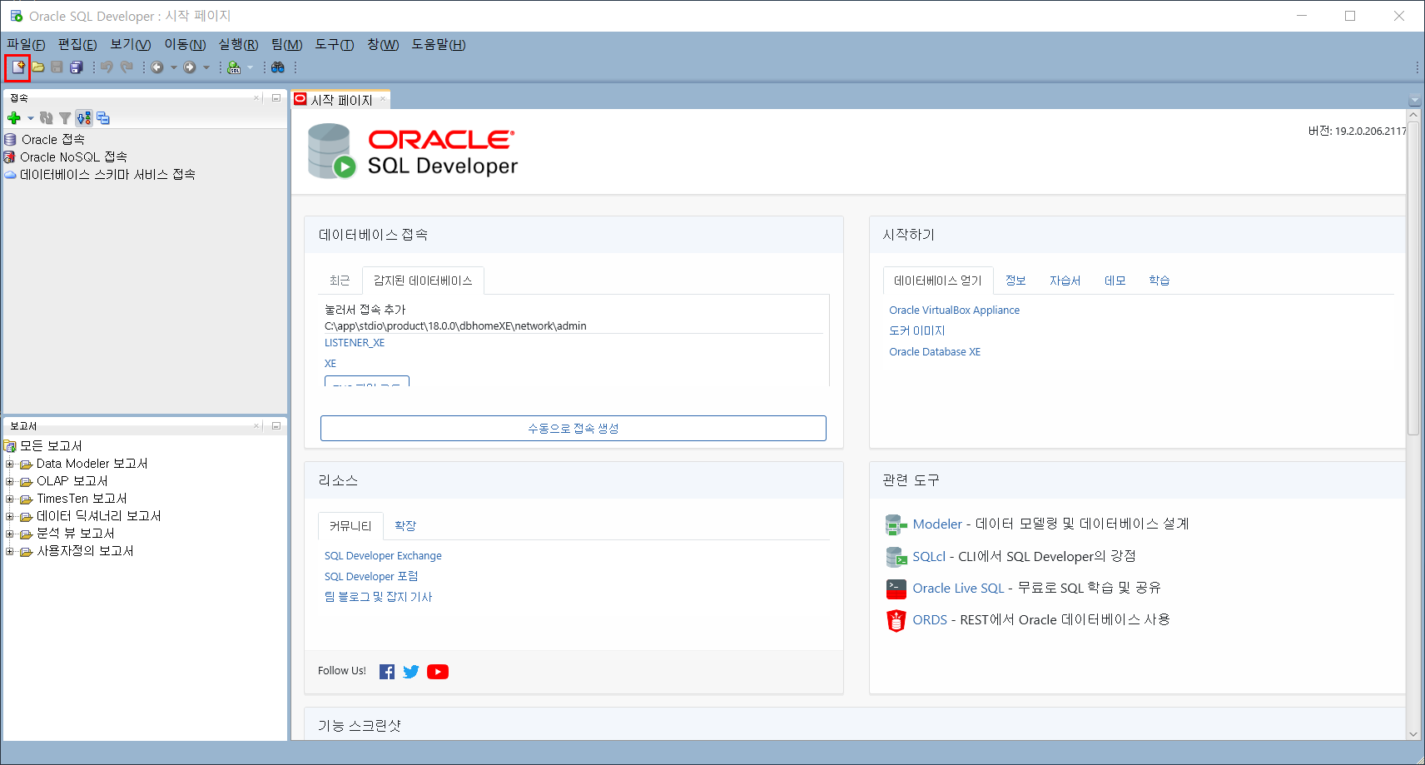

# 좌측 상단의 종이에 +기호가 있는 아이콘을 클릭하여 새로운 접속 경로를 설정합니다.

General탭에 접속을 클릭하신 후 데이터베이스 접속을 클릭합니다.

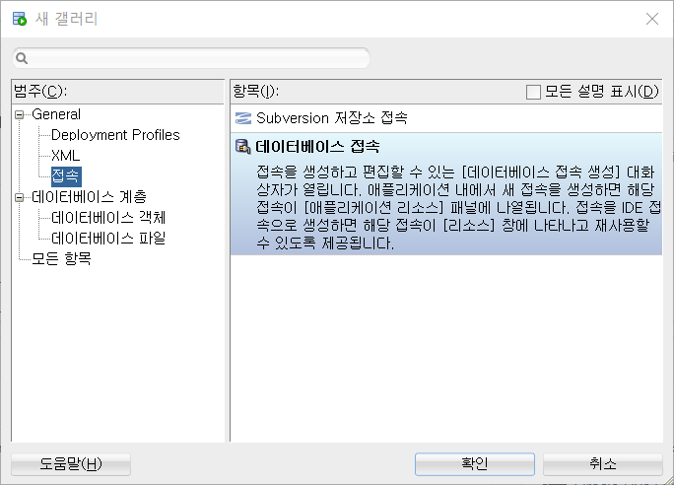

# Name에는 접속 형태의 이름을 지정합니다. 원하시는 이름을 넣으시면 됩니다.

사용자 이름에는 아까 생성한 사용자 id를 입력하고

비밀번호도 마찬가지로 생성했을 당시에 지정한 비밀번호를 입력합니다.

세부정보로 가시면 호스트 이름과 포트가 기본적으로 지정이 되어 있습니다.

11g의 경우에는 SID에 xe로 그대로 적용하시면 되고

18c의 경우에는 세션을 XEPDB1으로 변경했기 때문에

서비스 이름을 체크하신 후 XEPDB1으로 지정하시면 됩니다.

모든 작성이 끝났다면 테스트를 눌러 테스트접속을 진행합니다.

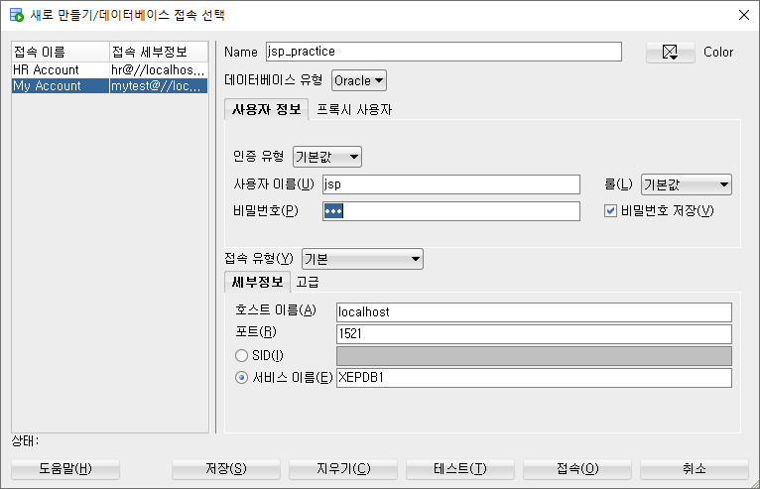

# 테스트 접속을 성공했다면 상태에 성공이 뜰 것입니다.

저장 버튼을 눌러서 왼쪽 창에 해당 접속을 추가하면서 마무리를 짓습니다.

